
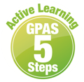

หน่วยการเรียนรู้อิงมาตรฐานตามแนวทาง Backward Design
หน่วยการเรียนรู้ที่ 2 ประวัติความเป็นมาของตนเองและครอบครัว
รหัส-ชื่อรายวิชา ส111 กลุ่มสาระการเรียนรู้ สังคมศึกษา ศาสนา และวัฒนธรรม
: ประวัติศาสตร์
ชั้น ประถมศึกษาปีที่ 1 ภาคเรียนที่ 1 เวลาเรียน 7 ชั่วโมง
ผู้สอน โรงเรียน

ขั้นที่ 1 กำหนดเป้าหมายหลักของการเรียนรู้


มาตรฐานการเรียนรู้และตัวชี้วัด

มาตรฐานการเรียนรู้
มาตรฐาน ส 4.1 เข้าใจความหมาย ความสำคัญของเวลาและยุคสมัยทางประวัติศาสตร์
สามารถใช้วิธีการทางประวัติศาสตร์มาวิเคราะห์เหตุการณ์ต่าง ๆ อย่างเป็นระบบ
ตัวชี้วัด
ส 4.1 ป.1/3 บอกประวัติความเป็นมาของตนเองและครอบครัวโดยสอบถามผู้เกี่ยวข้อง

ความรู้ฝังแน่น ความเข้าใจที่คงทน (Enduring Understanding)

นักเรียนเข้าใจว่า การสืบค้นความเป็นมาของตนเองและครอบครัว ควรศึกษาโดยการสอบถาม
จากผู้ที่เกี่ยวข้อง เพื่อให้ได้ข้อมูลที่ถูกต้องชัดเจน

สาระการเรียนรู้

1. วิธีการสืบค้นประวัติความเป็นมาของตนเองและครอบครัว
2. ประวัติความเป็นมาของตนเองและครอบครัว


สมรรถนะสำคัญของผู้เรียน
1. ความสามารถในการสื่อสาร
2. ความสามารถในการคิด
3. ความสามารถในการใช้ทักษะชีวิต

คุณลักษณะอันพึงประสงค์

ใฝ่เรียนรู้

คำถามสำคัญ

1. ข้อมูลประวัติของตนเองนำไปใช้ประโยชน์ในการดำเนินชีวิตประจำวันได้อย่างไร
2. เพราะเหตุใดนักเรียนจึงควรทราบประวัติเกี่ยวกับตนเองและครอบครัว
3. นักเรียนใช้วิธีใดในการจดจำประวัติของตนเอง
4. นักเรียนจะปฏิบัติตนให้เป็นที่ภาคภูมิใจของครอบครัวอย่างไร
5. เพราะเหตุใดการศึกษาประวัติความเป็นมาของตนเองและครอบครัวจึงเป็นเรื่องที่สำคัญ
6. นักเรียนรู้สึกอย่างไรที่ได้สืบค้นประวัติของตนเองและครอบครัว
7. การเป็นสมาชิกที่ดีของครอบครัว นักเรียนควรปฏิบัติตนอย่างไร

ขั้นที่ 2 กำหนดหลักฐานหรือร่องรอยของการเรียนรู้

ภาระงาน : ชิ้นงาน/การแสดงออกของผู้เรียน

ชิ้นงานที่ 3 เรื่อง ประวัติความเป็นมาของตนเองและครอบครัว


การประเมินการเรียนรู้

1. ประเมินความรู้ เรื่อง วิธีการสืบค้นประวัติและประวัติความเป็นมาของตนเองและครอบครัว (K) ด้วยแบบทดสอบ
2. ประเมินกระบวนการทำงานกลุ่ม (P) ด้วยแบบประเมิน
3. ประเมินชิ้นงาน เรื่อง ประวัติความเป็นมาของตนเองและครอบครัว (P) ด้วยแบบประเมิน
4. ประเมินคุณลักษณะอันพึงประสงค์ ด้านใฝ่เรียนรู้ (A) ด้วยแบบประเมิน


แบบประเมินตามสภาพจริง (Rubrics)
แบบประเมินกระบวนการทำงานกลุ่ม
รายการการประเมิน | ระดับคุณภาพ
รายการการประเมิน | 4 | 3 | 2 | 1
กระบวนการ  ทำงานกลุ่ม | มีการกำหนดบทบาท  สมาชิกชัดเจน และมี  การชี้แจงเป้าหมาย  การทำงาน มีการปฏิบัติงานร่วมกัน  อย่างร่วมมือร่วมใจ  พร้อมกับการประเมินเป็นระยะ ๆ | มีการกำหนดบทบาท  สมาชิกชัดเจน  มีการชี้แจงเป้าหมาย  อย่างชัดเจนและปฏิบัติงานร่วมกัน  แต่ไม่มีการประเมิน  เป็นระยะ ๆ | มีการกำหนดบทบาท  เฉพาะหัวหน้า  ไม่มีการชี้แจงเป้าหมาย  อย่างชัดเจน  ปฏิบัติงานร่วมกัน  ไม่ครบทุกคน | ไม่มีการกำหนด  บทบาทสมาชิก  และไม่มีการชี้แจงเป้าหมาย สมาชิก  ต่างคนต่างทำงาน

แบบประเมินชิ้นงาน เรื่อง ประวัติความเป็นมาของตนเองและครอบครัว
รายการการประเมิน | ระดับคุณภาพ
รายการการประเมิน | 4 | 3 | 2 | 1
การสืบค้นข้อมูลเกี่ยวกับประวัติ  ความเป็นมาของตนเองและครอบครัวโดยการสอบถามบุคคลที่เกี่ยวข้อง | เขียนอธิบายข้อมูลเกี่ยวกับประวัติ  ความเป็นมาของตนเองและครอบครัวจากการสอบถามบุคคลที่เกี่ยวข้องได้สัมพันธ์กัน  มีการเชื่อมโยงให้เห็นเป็นภาพรวม แสดงให้เห็นถึงความสัมพันธ์กับตนเองและผู้อื่น | เขียนอธิบายข้อมูลเกี่ยวกับประวัติ  ความเป็นมาของตนเองและครอบครัวจากการสอบถามบุคคลที่เกี่ยวข้อง มีการอธิบายข้อมูลให้เห็นถึงความสัมพันธ์กับตนเองอย่างเป็นเหตุเป็นผล | เขียนอธิบายข้อมูลเกี่ยวกับประวัติ  ความเป็นมาของตนเองและครอบครัวจากการสอบถามบุคคลที่เกี่ยวข้องสอดคล้องกับข้อมูล มีการเขียน  ขยายความและมีการยกตัวอย่างเพิ่มเติมให้เข้าใจง่าย | เขียนอธิบายข้อมูลเกี่ยวกับประวัติ  ความเป็นมาของตนเอง และครอบครัวจากการสอบถามบุคคลที่เกี่ยวข้อง แต่ไม่สอดคล้องกับข้อมูลเขียนตามข้อมูลที่อ่าน  ไม่มีการอธิบายเพิ่มเติม


แบบประเมินคุณลักษณะอันพึงประสงค์

ใฝ่เรียนรู้
ตัวชี้วัดที่ 4.1 ตั้งใจ เพียรพยายามในการเรียนและเข้าร่วมกิจกรรมการเรียนรู้

พฤติกรรมบ่งชี้ | ดีเยี่ยม (3) | ดี (2) | ผ่าน (1) | ไม่ผ่าน (0)
4.1.1 ตั้งใจเรียน  4.1.2 เอาใจใส่และมีความเพียรพยายาม  ในการเรียนรู้  4.1.3 สนใจเข้าร่วมกิจกรรมการเรียนรู้ต่าง ๆ | ตั้งใจเรียน เอาใจใส่  และมีความเพียรพยายามในการเรียนรู้ เข้าร่วมกิจกรรมการเรียนรู้  ต่าง ๆ | ตั้งใจเรียน เอาใจใส่  และมีความเพียรพยายามในการเรียน | ตั้งใจ เอาใจใส่  ในการเรียน | ไม่ตั้งใจเรียน

ขั้นที่ 3 การจัดกิจกรรมการเรียนการสอนหรือประสบการณ์การเรียนรู้

การจัดกิจกรรมการเรียนรู้


ขั้นสังเกต รวบรวมข้อมูล (Gathering)
• • • • • • • • • • • • • • • • •

1. นักเรียนร่วมกันสนทนาเกี่ยวกับประวัติความเป็นมาของตนเองและครอบครัว แล้วตอบคำถาม
2. นักเรียนจับสลากคำถามที่เตรียมไว้ในกล่องทึบ แล้วตอบคำถามที่จับได้คนละ 1 คำถาม
3. นักเรียนทุกคนแนะนำตัว พร้อมกับเล่าเรื่องราวความประทับใจในครอบครัวของตนเองสั้น ๆ
4. นักเรียนจับสลากหัวข้อเกี่ยวกับเหตุการณ์สำคัญที่เกิดขึ้นกับตนเองและเหตุการณ์สำคัญ
ที่เกิดขึ้นกับครอบครัวในอดีต ปัจจุบัน และอนาคต
5. ตัวแทนนักเรียนออกมาอ่านตัวอย่างการเล่าประวัติของครอบครัวให้เพื่อนฟัง จากนั้นร่วมกันสนทนา แล้วตอบคำถาม
6. นักเรียนศึกษาและรวบรวมข้อมูลเกี่ยวกับประวัติความเป็นมาของตนเองและครอบครัว
จากหนังสือเรียนหรือแหล่งการเรียนรู้อื่นเพิ่มเติม

ขั้นคิดวิเคราะห์และสรุปความรู้ (Processing) (Gathering)
• • • • • • • • • • • • • • • • • • • •

7. นักเรียนร่วมกันสรุปความหมายของประวัติเป็นแผนภาพความคิดบนกระดาน
8. นักเรียนร่วมกันสรุปความรู้เกี่ยวกับวิธีการสืบค้นประวัติความเป็นมาของตนเองและครอบครัวเป็นแผนภาพความคิดบนกระดาน
9. ตัวแทนนักเรียนออกมาเล่าประวัติของตนเองสั้น ๆ จากนั้นร่วมกันแสดงความคิดเห็น
โดยใช้คำถาม
10. นักเรียนร่วมกันแสดงความคิดเห็นเกี่ยวกับความสำคัญของการทราบประวัติตนเอง
โดยใช้คำถาม แล้วสรุปเป็นแผนภาพความคิดบนกระดาน
11. นักเรียนร่วมกันวิเคราะห์โครงสร้างของครอบครัว จากนั้นร่วมกันแสดงความคิดเห็น
โดยใช้คำถาม
12. นักเรียนแบ่งกลุ่มวิเคราะห์บัตรคำข้อมูลเกี่ยวกับตัวนักเรียนและข้อมูลของครอบครัว
จากนั้นร่วมกันจำแนกสิ่งที่ให้ข้อมูลของตนเอง และข้อมูลของครอบครัวลงในตารางให้สัมพันธ์กัน

13. นักเรียนจับคู่กับเพื่อนเพื่อสอบถามข้อมูล และแลกเปลี่ยนข้อมูลเกี่ยวกับสมาชิกในครอบครัว ของตนเองและของเพื่อน วิเคราะห์ความเหมือนและความแตกต่าง โดยใช้แผนภาพความคิด
14. นักเรียนแบ่งกลุ่มวิเคราะห์ผลที่เกิดจากการสืบค้นประวัติของตนเองและครอบครัว
เป็นแผนภาพความคิด
15. นักเรียนสังเกตแผนผังโครงสร้างครอบครัว จากนั้นนำบัตรคำที่กำหนดให้ไปติดให้สัมพันธ์
กับภาพ
16. นักเรียนคิดประเมินเพื่อเพิ่มคุณค่า แล้วสรุปเป็นความคิดรวบยอดโดยใช้คำถาม

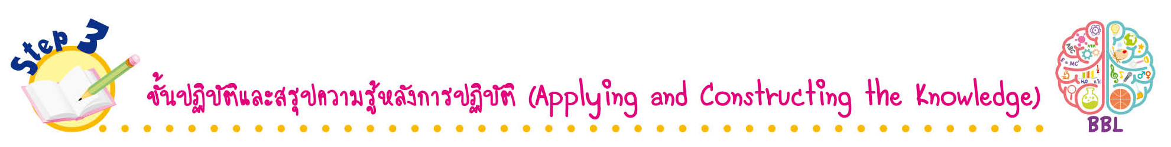
ขั้นปฏิบัติและสรุปความรู้หลังการปฏิบัติ (Applying and Constructing the Knowledge)
• • • • • • • • • • • • • • • • • • • • • • • • • • • • • • • • • • • • •

17. นักเรียนแบ่งกลุ่มตามความเหมาะสม แต่ละกลุ่มบันทึกประวัติของสมาชิกในกลุ่มเกี่ยวกับ
ชื่อ-นามสกุล วัน เดือน ปีเกิด และอายุ ลงในตาราง
18. นักเรียนแบ่งกลุ่มตามความเหมาะสม บันทึกข้อมูลเกี่ยวกับประวัติของสมาชิกในกลุ่มลงในตาราง
19. นักเรียนแบ่งกลุ่มสืบค้นข้อมูลเกี่ยวกับประวัติของเพื่อนในกลุ่มตนเอง จากนั้นบันทึกลงใน
แบบบันทึก
20. นักเรียนแบ่งกลุ่มศึกษาประวัติของครอบครัวของเพื่อนในกลุ่มตนเอง โดยการกรอกข้อมูลลงในแบบบันทึก
21. นักเรียนวาดภาพครอบครัวของตนเอง พร้อมตกแต่งให้สวยงาม
22. นักเรียนหาข้อมูลเกี่ยวกับตนเองและครอบครัว โดยสอบถามจากผู้ที่เกี่ยวข้องแล้วนำเสนอข้อมูล ลงในแบบบันทึกของชิ้นงานที่ 3 เรื่อง ประวัติความเป็นมาของตนเองและครอบครัว
23. นักเรียนแบ่งกลุ่มตามความเหมาะสมร่วมกันวาดภาพโครงสร้างของครอบครัว พร้อมกับระบายสีให้สวยงาม
24. นักเรียนตรวจสอบความถูกต้องและความเรียบร้อยของผลงานและชิ้นงาน หากพบข้อผิดพลาดให้ปรับปรุงแก้ไขให้ถูกต้อง
25. นักเรียนร่วมกันสรุปสิ่งที่เข้าใจเป็นความรู้ร่วมกัน ดังนี้
การสืบค้นความเป็นมาของตนเองและครอบครัว ควรศึกษาโดยการสอบถามจากผู้ที่เกี่ยวข้อง เพื่อให้ได้ข้อมูลที่ถูกต้องชัดเจน

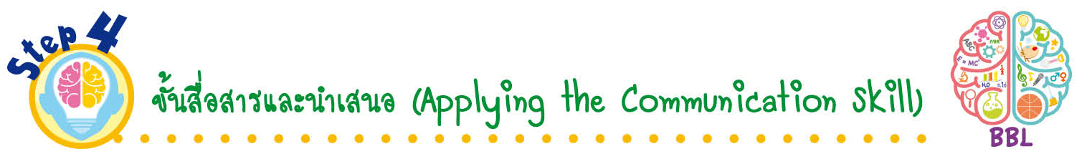
ขั้นสื่อสารและนำเสนอ (Applying the Communication Skill)
• • • • • • • • • • • • • • • • • • • • • • • • • • •

26. นักเรียนนำเสนอผลงานและชิ้นงานหน้าชั้นเรียน
27. นักเรียนร่วมกันอภิปรายสรุปเกี่ยวกับวิธีการทำงานให้เห็นการคิดเชิงระบบและวิธีการทำงาน
ที่มีแบบแผน
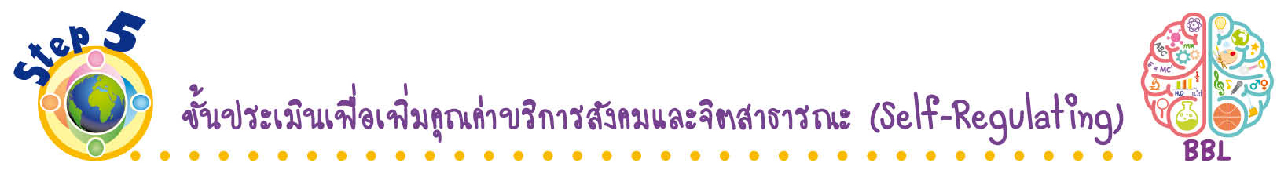
ขั้นประเมินเพื่อเพิ่มคุณค่าบริการสังคมและจิตสาธารณะ (Self-Regulating)
• • • • • • • • • • • • • • • • • • • • • • • • • • • • • • • •

28. นักเรียนนำข้อมูลจากการสืบค้นประวัติความเป็นมาของตนเองและครอบครัวไปเล่าให้สมาชิกในครอบครัวฟัง เพื่อเป็นการเสริมสร้างความเข้าใจอันดีระหว่างกันภายในครอบครัว
29. นักเรียนชักชวนสมาชิกในครอบครัวทำกิจกรรมที่ก่อให้เกิดประโยชน์ต่อสังคมส่วนรวมหรือกิจกรรมต่าง ๆ ที่ก่อให้เกิดความรักความผูกพัน และความภาคภูมิใจในครอบครัวของตนเอง
30. นักเรียนประเมินตนเอง โดยเขียนแสดงความรู้สึกหลังการเรียนและหลังการทำกิจกรรม
ในประเด็นต่อไปนี้
• สิ่งที่นักเรียนได้เรียนรู้ในวันนี้คืออะไร
• นักเรียนมีส่วนร่วมกิจกรรมในกลุ่มมากน้อยเพียงใด
• เพื่อนนักเรียนในกลุ่มมีส่วนร่วมกิจกรรมในกลุ่มมากน้อยเพียงใด
• นักเรียนพอใจกับการเรียนในวันนี้หรือไม่ เพียงใด
• นักเรียนจะนำความรู้ที่ได้นี้ไปใช้ให้เกิดประโยชน์แก่ตนเอง ครอบครัว และสังคมทั่วไป
ได้อย่างไร
จากนั้นแลกเปลี่ยนตรวจสอบขั้นตอนการทำงานทุกขั้นตอนว่าจะเพิ่มคุณค่าไปสู่สังคม
เกิดประโยชน์ต่อสังคมให้มากขึ้นกว่าเดิมในขั้นตอนใดบ้าง สำหรับการทำงานในครั้งต่อไป


สื่อการเรียนรู้/แหล่งการเรียนรู้

1. หนังสือเรียน รายวิชาพื้นฐาน ประวัติศาสตร์ ชั้นประถมศึกษาปีที่ 1
ของสถาบันพัฒนาคุณภาพวิชาการ (พว.)
2. สูติบัตร
3. สำเนาทะเบียนบ้าน
4. บัตรประจำตัวประชาชน
5. สลาก
6. ตัวอย่างโครงสร้างของครอบครัว
7. บัตรคำข้อมูลเกี่ยวกับตัวนักเรียนและครอบครัว
8. ตัวอย่างการเล่าประวัติความเป็นมาของครอบครัว
9. แหล่งการเรียนรู้ทั้งภายในและภายนอกโรงเรียน
แบบทดสอบก่อนเรียน (Pre-Test)
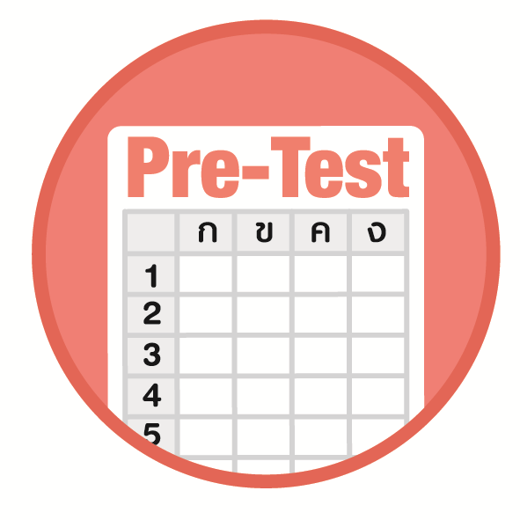

ชื่อ__________________________________________เลขที่_______ชั้น______
ได้____________คะแนน
คะแนนเต็ม 10 คะแนน

นักเรียนใช้ดินสอระบายลงใน หน้าคำตอบที่ถูกต้องให้เต็มวง

1. ข้อใดเป็นข้อมูลเกี่ยวกับตนเอง
1 สมาชิกในบ้าน
2 วัน เดือน ปีเกิดของตนเอง
3 จำนวนนักเรียนในห้อง
2. ถ้านักเรียนต้องการรู้เวลาเกิดของตนเอง ควรสอบถามจากบุคคลใด
1 ครู
2 แม่
3 คนข้างบ้าน
3. นักเรียนสามารถสอบถามข้อมูลเกี่ยวกับที่ตั้งของบ้านได้จากบุคคลใด
1 ครูประจำชั้น
2 เพื่อนสนิท
3 ผู้ปกครอง
4. ข้อมูลใดเกี่ยวข้องกับครอบครัว
1 จำนวนสมาชิกในครอบครัว
2 รายชื่อเพื่อนของตนเอง
3 อายุของตนเอง
5. การสอบถามข้อมูลปฏิบัติได้โดยวิธีใด
1 การพูดคุย
2 การสังเกต
3 การสืบค้น
6. การสอบถามข้อมูลควรปฏิบัติอย่างไร
1 ใช้คำถามที่ยาว
2 ใช้คำถามที่ชัดเจน
3 ใช้คำถามหลาย ๆ คำถาม

7. บุคคลใดที่นักเรียนสามารถสอบถามข้อมูลเกี่ยวกับปู่ย่าได้
1 พ่อ
2 แม่
3 น้า
8. เมื่อไปพูดคุยกับบุคคลที่เป็นแหล่งข้อมูลควรทำอย่างไร
1 จดบันทึกไว้
2 วาดภาพบุคคลไว้
3 จดจำข้อมูลไว้
9. การบอกประวัติความเป็นมาของตนเอง ควรปฏิบัติอย่างไร
1 เพิ่มเรื่องที่แต่งขึ้นเอง
2 บอกข้อมูลจริง
3 เขียนตามเพื่อน
10. ประวัติความเป็นมาของครอบครัวข้อใดที่ทำให้เกิดความภูมิใจ
1 ร่ำรวยเพราะโกงผู้อื่น
2 ใช้เงินมากจนเป็นหนี้
3 เป็นคนดี ขยันทำงาน

แบบทดสอบหลังเรียน (Post-Test)
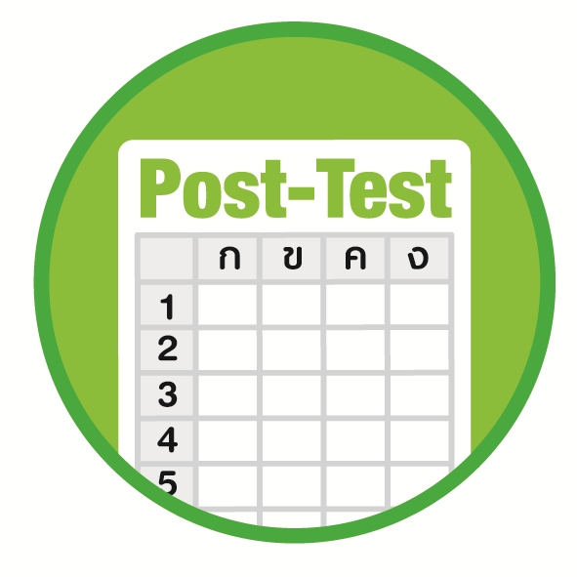
ได้____________คะแนน
คะแนนเต็ม 10 คะแนน
ชื่อ_______________________________________เลขที่______ชั้น_____

นักเรียนใช้ดินสอระบายลงใน หน้าคำตอบที่ถูกต้องให้เต็มวง

1. การสอบถามข้อมูลควรปฏิบัติอย่างไร
1 ใช้คำถามที่ยาว
2 ใช้คำถามที่ชัดเจน
3 ใช้คำถามหลาย ๆ คำถาม
2. นักเรียนสามารถสอบถามข้อมูลเกี่ยวกับที่ตั้งของบ้านได้จากบุคคลใด
1 ครูประจำชั้น
2 เพื่อนสนิท
3 ผู้ปกครอง
3. ข้อใดเป็นข้อมูลเกี่ยวกับตนเอง
1 สมาชิกในบ้าน
2 วัน เดือน ปีเกิดของตนเอง
3 จำนวนนักเรียนในห้อง
4. ประวัติความเป็นมาของครอบครัวข้อใดที่ทำให้เกิดความภูมิใจ
1 ร่ำรวยเพราะโกงผู้อื่น
2 ใช้เงินมากจนเป็นหนี้
3 เป็นคนดี ขยันทำงาน
5. ข้อมูลใดเกี่ยวข้องกับครอบครัว
1 จำนวนสมาชิกในครอบครัว
2 รายชื่อเพื่อนของตนเอง
3 อายุของตนเอง
6. เมื่อไปพูดคุยกับบุคคลที่เป็นแหล่งข้อมูลควรทำอย่างไร
1 จดบันทึกไว้
2 วาดภาพบุคคลไว้
3 จดจำข้อมูลไว้

7. การสอบถามข้อมูลปฏิบัติได้โดยวิธีใด
1 การพูดคุย
2 การสังเกต
3 การสืบค้น
8. ถ้านักเรียนต้องการรู้เวลาเกิดของตนเอง ควรสอบถามจากบุคคลใด
1 ครู
2 แม่
3 คนข้างบ้าน
9. การบอกประวัติความเป็นมาของตนเอง ควรปฏิบัติอย่างไร
1 เพิ่มเรื่องที่แต่งขึ้นเอง
2 บอกข้อมูลจริง
3 เขียนตามเพื่อน
10. บุคคลใดที่นักเรียนสามารถสอบถามข้อมูลเกี่ยวกับปู่ย่าได้
1 พ่อ
2 แม่
3 น้า

เฉลยแบบทดสอบก่อนเรียน (Pre-Test)
1. 2 6. 2
2. 2 7. 1
3. 3 8. 1
4. 1 9. 2
5. 1 10. 3

เฉลยแบบทดสอบหลังเรียน (Post-Test)

1. 2 6. 1
2. 3 7. 1
3. 2 8. 2
4. 3 9. 2
5. 1 10. 1

แบบบันทึกสรุปผลการเรียนรู้สำหรับผู้เรียน
ชื่อ-นามสกุล _______________________________ เลขที่ _________ ชั้น ___________
วันที่ _________________________ เดือน _______________________ พ.ศ. ___________
คำชี้แจง นักเรียนบันทึกสรุปผลการเรียนรู้จากหน่วยการเรียนรู้นี้

นักเรียนยังไม่เข้าใจเรื่องใดอีกบ้าง
ที่เกี่ยวกับหน่วยการเรียนรู้นี้
ซึ่งต้องการให้ครูอธิบายเพิ่มเติม
____________________________________
____________________________________
____________________________________
____________________________________
____________________________________

นักเรียนจะสามารถนำความรู้ความเข้าใจจากหน่วยการเรียนรู้นี้ไปใช้ประโยชน์
ในชีวิตประจำวันได้อย่างไรบ้าง
____________________________________
____________________________________
________________________________________________________________________
____________________________________
______________________________________

นักเรียนได้รับความรู้เรื่องใดบ้างจากหน่วยการเรียนรู้นี้
________________________________
________________________________
________________________________
____________________________________________________________________________________________________

หน่วยการเรียนรู้ที่ 2
ประวัติความเป็นมาของตนเอง
และครอบครัว

นักเรียนได้ทำกิจกรรมอะไรบ้าง ในหน่วยการเรียนรู้นี้
________________________________
________________________________
________________________________
________________________________________________________________________________________________________________________________

ผลงานที่นักเรียนชอบและต้องการคัดเลือกเป็นผลงานดีเด่นจาก
หน่วยการเรียนรู้นี้คือผลงานใดบ้าง เพราะอะไร
__________________________________
__________________________________
__________________________________
__________________________________
__________________________________

หมายเหตุ ครูสำเนาแบบบันทึกนี้เพื่อให้นักเรียนบันทึกทุกหน่วยการเรียนรู้
1. ครูสามารถนำแบบบันทึกนี้ไปใช้เป็นหลักฐานและข้อมูลเพื่อปรับปรุงและพัฒนากระบวนการเรียนรู้ของผู้เรียน
2. ครูสามารถนำแบบบันทึกนี้ไปใช้ประกอบการทำวิจัยในชั้นเรียนเพื่อเป็นผลงานประกอบการเลื่อนวิทยฐานะได้

